**МИНИСТЕРСТВО НАУКИ И ВЫСШЕГО ОБРАЗОВАНИЯ**

**РОССИЙСКОЙ ФЕДЕРАЦИИ**

Федеральное государственное автономное образовательное учреждение

высшего образования

«Санкт-Петербургский политехнический университет Петра Великого»

(ФГАОУ ВО «СПбПУ»)

Институт среднего профессионального образования

**ОТЧЕТ**

**по лабораторной работе №1**

по учебной дисциплине «МДК 04.01 Внедрение и поддержка компьютерных систем»

**Проектирование графического интерфейса пользователя**

Выполнил:

Студент 2 курса 22919/2группы

Алексеев Егор Максимович

Проверил:

Преподаватель ИСПО

Иванова Дарья Васильевна

Санкт-Петербург

2024

**Цель работы:**

Познакомиться с основными элементами управления (виджетами) и

приобрести навыки проектирования графического интерфейса пользователя.

**Список функционала с ранжированием:**

1. Главная страница
2. Просмотр услуг:
   1. Кремация, Захоронения, Груз 200
3. Оформление заказа
4. Вызов ритуального агента
5. Просмотр контактов
6. Просмотр ритуальных товаров:
   1. Гробы, Урны для праха, Венки
   2. Памятники, Кресты, Одежда, Усыпальница
7. Регистрация
8. Вход
9. Просмотр справочной информации:
   1. Просмотр моргов СПб и ЛО, кладбищ СПб и ЛО, информации о крематории
   2. Просмотр раздела “Человек умер, что делать?”
10. Просмотр отзывов
11. Оставление своего отзыва
12. Просмотр «Акций»
13. Просмотр «Специальных предложений»

**Сценарий работы:**

Главное требование пользователя – возможность внесения своих корректировок в товары «Гробы».

Для пользователя потребуются следующие фильтры:

* Материал (Дуб, Красное дерево, Берёза, Ель, Сосна, Цинк)
* Длина
* Ширина
* Обивка
* Обработанные лаком (Лакированные/Нет)
* Резьба
* Окошко в крышке гроба
* Покрасить в цвет

Весь данный функционал должен располагаться на одной странице, благодаря чему пользователь сможет подобрать для себя конкретно тот товар, ради которого он и пришёл сюда.

**Навигационная схема (карта навигации)**:



**Макеты графического интерфейса пользователя и описание элементов управления:**

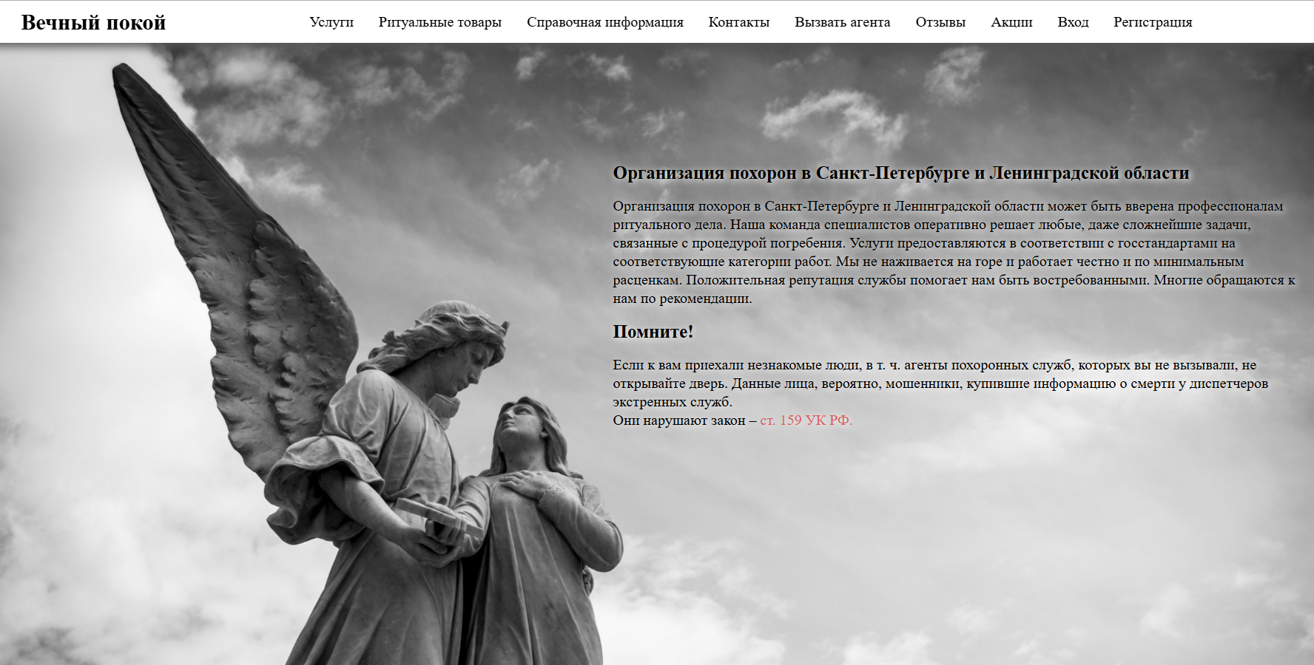

*Рис.1 – Главная*

|  |  |  |  |  |
| --- | --- | --- | --- | --- |
| **Название поля** | **Тип** | **Условие видимости** | **Условие доступности** | **Описание** |
| Вечный покой | Ссылка | Виден всем | Доступен всем | Ссылка на главную |
| Услуги | Ссылка | Ссылка на другую страницу сайта |
| Ритуальные товары | Ссылка | Ссылка на другую страницу сайта |
| Справочная информация | Ссылка | Ссылка на другую страницу сайта |
| Контакты | Ссылка | Ссылка на другую страницу сайта |
| Вызвать агента | Ссылка | Ссылка на другую страницу сайта |
| Отзывы | Ссылка | Ссылка на другую страницу сайта |
| Акции | Ссылка | Ссылка на другую страницу сайта |
| Вход | Модальное окно | Открывает форму входа поверх текущей страницы |
| Регистрация | Модальное окно | Открывает форму регистрации поверх текущей страницы |
| Краткая информация о компании | Текстовый блок | Краткая информация о данной компании |

*Таблица 1 – Главная*

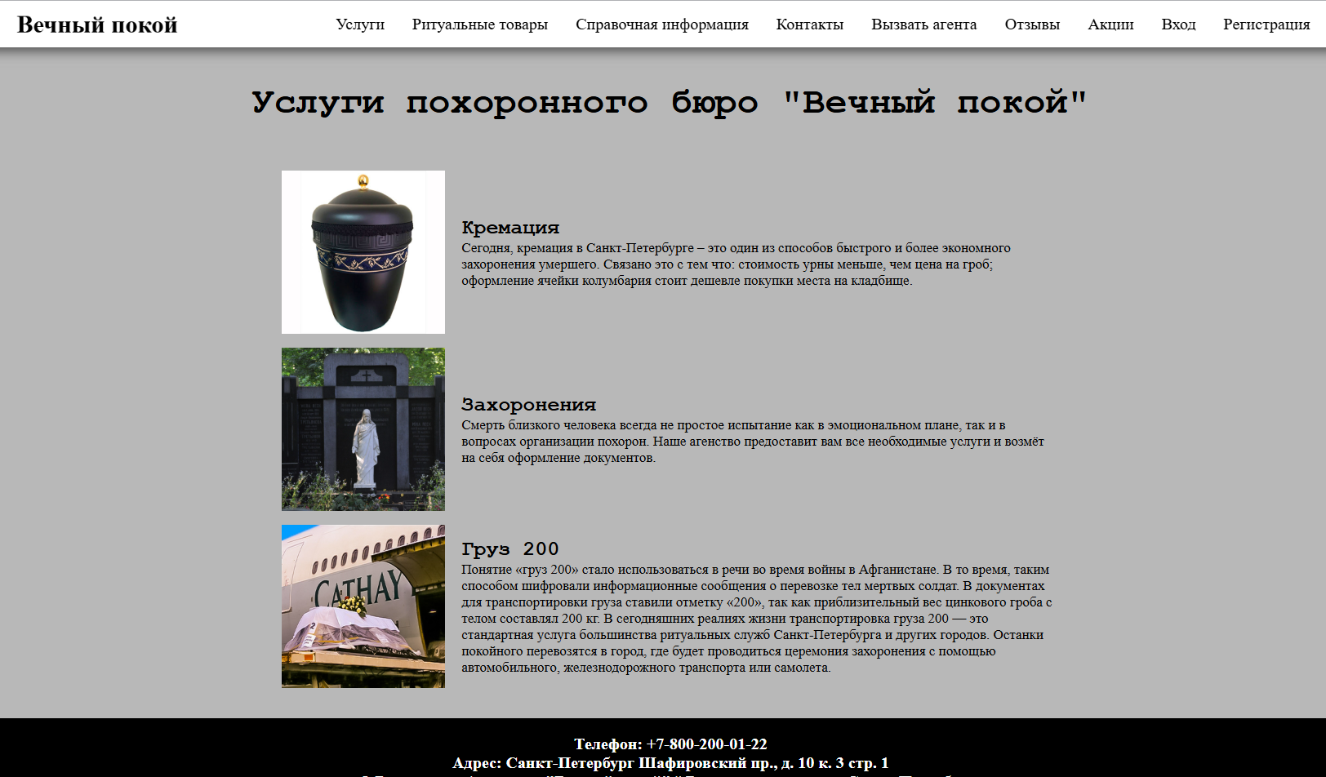

*Рис.2 – Страница «Услуги»*

|  |  |  |  |  |
| --- | --- | --- | --- | --- |
| **Название поля** | **Тип** | **Условие видимости** | **Условие доступности** | **Описание** |
| Вечный покой | Ссылка | Виден всем | Доступен всем | Ссылка на главную |
| Услуги | Ссылка | Ссылка на другую страницу сайта |
| Ритуальные товары | Ссылка | Ссылка на другую страницу сайта |
| Справочная информация | Ссылка | Ссылка на другую страницу сайта |
| Контакты | Ссылка | Ссылка на другую страницу сайта |
| Вызвать агента | Ссылка | Ссылка на другую страницу сайта |
| Отзывы | Ссылка | Ссылка на другую страницу сайта |
| Акции | Ссылка | Ссылка на другую страницу сайта |
| Вход | Модальное окно | Открывает форму входа поверх текущей страницы |
| Регистрация | Модальное окно | Открывает форму регистрации поверх текущей страницы |
| Захоронения | Ссылка | Ссылка на другую страницу сайта |
| Груз 200 | Ссылка | Ссылка на другую страницу сайта |

*Таблица 2 – Страница «Услуги»*

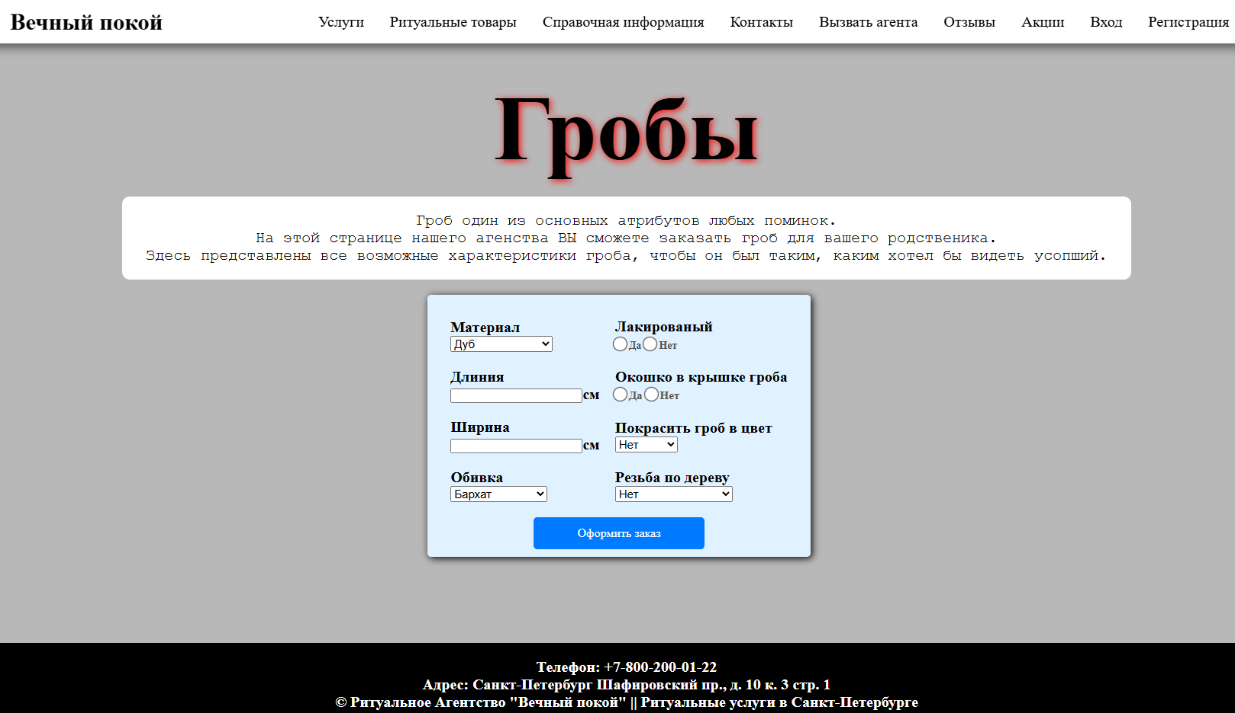

*Рис.3 – Страница «Гробы»*

|  |  |  |  |  |
| --- | --- | --- | --- | --- |
| **Название поля** | **Тип** | **Условие видимости** | **Условие доступности** | **Описание** |
| Вечный покой | Ссылка | Виден всем | Доступен всем | Ссылка на главную |
| Услуги | Ссылка | Ссылка на другую страницу сайта |
| Ритуальные товары | Ссылка | Ссылка на другую страницу сайта |
| Справочная информация | Ссылка | Ссылка на другую страницу сайта |
| Контакты | Ссылка | Ссылка на другую страницу сайта |
| Вызвать агента | Ссылка | Ссылка на другую страницу сайта |
| Отзывы | Ссылка | Ссылка на другую страницу сайта |
| Акции | Ссылка | Ссылка на другую страницу сайта |
| Вход | Модальное окно | Открывает форму входа поверх текущей страницы |
| Регистрация | Модальное окно | Открывает форму регистрации поверх текущей страницы |
| Длина | Текстовое поле | Текстовое поле для ввода длины |
| Ширина | Текстовое поле | Текстовое поле для ввода ширины |
| Обивка | Выпадающий список | Выбор обивки |
| Лакированный | Чек-бокс | Выбор лакировать гроб или нет |
| Окошко в крышке | Чек-бокс | Выбор добавлять окошко или нет |
| Покрасить гроб в цвет | Выпадающий список | Выбор цвета |
| Резьба по дереву | Выпадающий список | Выбор, где сделать резьбу |
| Оформить заказ | Кнопка | Ссылка на другую страницу |

*Таблица 3 – Страница «Выбор размера, материала, кол-во»*

**Доказательства:**

Принцип видимости

Для корректной выполнения данной работы, был написан сценарий, по которому пользователь может удовлетворить свои потребности.

По сценарию, который был приведён выше, все фильтры должны располагаться на одной странице. Весь функционал данного сценария расположен на макете «Выбор размера, материала, кол-во».

Соответственно, принц видимости реализован.

Принцип простоты

Согласно ранжированному списку, Функция «Главная страница» является самой распространенной (1 позиция в списке), поэтому должна легко выполнятся для пользователя. Выполнение данной функции заключается в открытие страница сайта при помощи нажатия по кнопке «Вечный покой».

Функция «Оставление своего отзыва» является менее популярной (11 позиция в списке), так как для пользователя требуется выполнить гораздо больше действий для её выполнения: необходимо осуществить переход между двумя страницами сайта и осуществить регистрацию или вход в учётную запись.

Соответственно, принцип простоты реализован.

Принцип структуризации

Основные функции по переходу между страницами сайта, такие как: «Главная», «Услуги», «Ритуальные товары», «Справочная информация», «Контакты», «Вызвать агента», «Отзывы» «Акции», «Вход» и «Регистрация» - расположены в самом вверху страницы на однотонном сером фоне и выполнены в одном стиле, чтобы пользователь понимал, что это основные кнопки его взаимодействия с данным сайтом.

На странице с выбором услуг, предоставляемые услуги выполнены в одном оформлении, который отличается от оформления основного главного меню. Также на странице с персонализацией гробов схожие элементы с выпадающим списком оформлены в одном виде, а там, где от пользователя требуется ввод с клавиатуры другим.

**Выводы:**

Выполняя данную работу, я узнал о таких принципах как: «Структуризация», «Простота», «Видимости», «Толерантность». Смог поработать с тремя из них, а также доказать их использования в работе.

Изучил основные правила проектирования GUI, для удобной работы с ним конечному пользователю. То, как надо заранее предусматривать возможные неточности в интерфейсе для их избежание.

Благодаря данной работе, я познакомился с основными элементами управления, а также смог приобрести понимание работы с GUI, которые помогли понять всю сложность разработки удобного и самое главное понятно пользовательского интерфейса для обычного пользователя интернета. Эти познания мне пригодятся для дальнейшей работы с интерфейсами различных программ, которые созданы для разных групп людей.